Проект: мобильное приложение для подсчёта калорий по фото
Аудитория • JTBD • Функции • User flow • MVP score
Проблема  Подсчёт калорий и КБЖУ слишком ручной: поиск блюд, оценка граммовки и ввод данных отнимают время, особенно вне дома и со сложными блюдами. | Ценность решения  Сфотографировать блюдо, быстро получить расчёт КБЖУ и при необходимости поправить результат вручную.
Основной пользователь  Люди, которые хотят похудеть, поддерживать форму или набрать массу и уже считают калории либо пытались это делать. | Главный сценарий MVP  Сделать фото блюда → подтвердить/исправить ингредиенты и порцию → сохранить в дневник питания.

1. Аудитория проекта

Основные сегменты аудитории
№ | Сегмент | Задача пользователя | Ключевая боль
1 | Худеющие и люди на дефиците калорий | Регулярно считать калории, чтобы снижать вес и жир | Подсчёт занимает много времени; трудно фиксировать еду вне дома
2 | Люди, поддерживающие форму | Понимать, укладываются ли они в дневную норму | Рутина и усталость от ручного ввода
3 | Спортсмены / набирающие массу | Контролировать калории и белок, чтобы расти и восстанавливаться | Важно не только КБЖУ, но и скорость фиксации каждого приёма пищи
4 | “Бывшие трекеры” | Вернуться к учёту питания, но без прежней рутины | Бросили считать из-за сложных блюд, поиска и ментальной нагрузки
Приоритетным сегментом для MVP являются пользователи, которые уже пробовали считать калории и готовы пользоваться приложением ежедневно, если оно экономит время и даёт возможность исправить результат.
2. JTBD (Jobs to Be Done)

Основной job story
Когда я ем дома, в кафе или на работе и хочу контролировать питание, я хочу быстро зафиксировать блюдо без ручного поиска и сложных расчётов, чтобы понимать, укладываюсь ли я в свою норму калорий и КБЖУ.
Поддерживающие JTBD
- Когда я ем сложное блюдо (суп, салат, составное блюдо), я хочу получить хотя бы стартовую оценку КБЖУ по фото, чтобы не бросать учёт из-за трудоёмкости.
- Когда я ем вне дома и не могу использовать весы, я хочу быстро оценить порцию, чтобы не записывать еду “по памяти” вечером.
- Когда приложение сомневается в результате, я хочу видеть распознанные ингредиенты и иметь возможность их исправить, чтобы доверять расчёту.
- Когда я только начинаю пользоваться приложением, я хочу быстро получить персональную норму калорий и БЖУ, чтобы сразу понимать свой ориентир.
3. Функции проекта

Функции MVP
- Фото блюда с запуском распознавания.
- Определение блюда и ориентировочной порции.
- Показ КБЖУ по блюду.
- Подтверждение / исправление ингредиентов и граммовки.
- Сохранение результата в дневник питания.
- Дневная цель: калории, белки, жиры, углеводы.
- История приёмов пищи по дням.
Функции следующего этапа
- Сканер штрих-кода для упаковок.
- Повторное фото с другого ракурса для сложных блюд.
- Быстрые шаблоны / избранные блюда.
- Аналитика по неделе: среднее, дни в норме, прогресс по цели.
- Напоминания и “умные” подсказки.
- Интеграция с тренировками и расходом калорий.
4. User flow

Ключевой пользовательский сценарий MVP
- Первый запуск приложения → splash screen.
- Онбординг с ценностью продукта (“сделайте фото и готово”) → вход / регистрация.
- Выбор цели пользователя: похудение / поддержание / набор массы.
- Выбор уровня активности → расчёт дневной нормы калорий и БЖУ.
- Переход на главный экран дневника питания.
- Нажатие на CTA “Добавить еду” или “Сделать фото блюда”.
- Разрешение на камеру (если требуется) → съёмка блюда.
- Система распознаёт блюдо и показывает предварительный расчёт КБЖУ.
- Пользователь подтверждает или исправляет ингредиенты / граммовку / порцию.
- Сохранение блюда в дневник → обновление дневной цели и прогресса.
Схема user flow
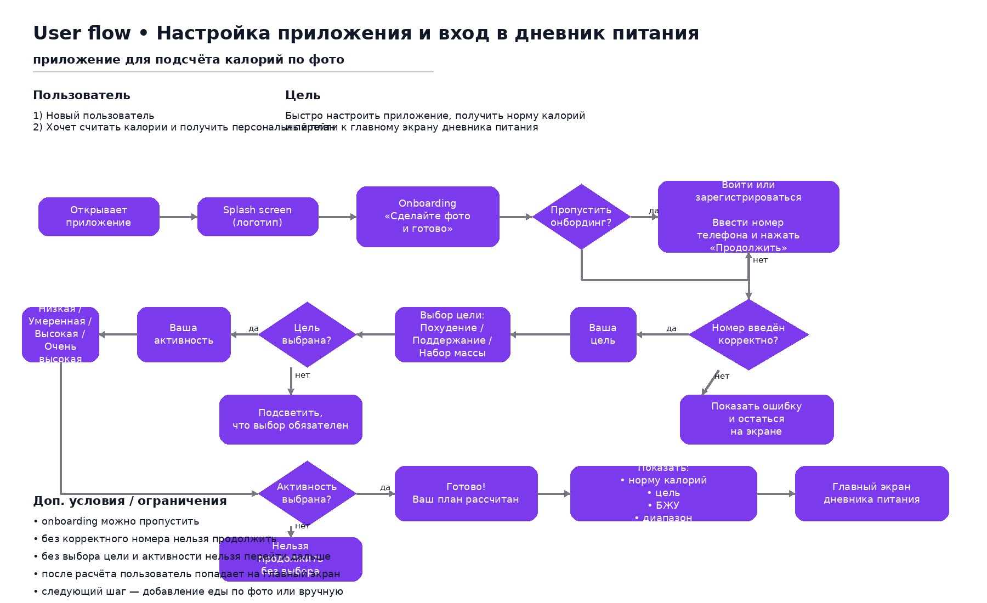
5. MVP score и приоритизация

Шкала оценки
Impact — влияние на ценность; Need — насколько это подтверждено интервью; Feasibility — насколько реалистично реализовать на первом этапе. Итоговый MVP score = сумма трёх критериев по шкале 1–5.
№ | Функция | Impact | Need | Feasibility | MVP score
1 | Фото блюда и запуск распознавания | 5 | 5 | 4 | 14
2 | Показ предварительного КБЖУ | 5 | 5 | 4 | 14
3 | Ручная корректировка ингредиентов и порции | 5 | 5 | 4 | 14
4 | Сохранение в дневник питания | 5 | 5 | 5 | 15
5 | Дневная цель: калории и БЖУ | 4 | 5 | 5 | 14
6 | История приёмов пищи | 4 | 4 | 5 | 13
7 | Сканер штрих-кода | 3 | 3 | 4 | 10
8 | Недельная аналитика и прогресс | 3 | 3 | 4 | 10
9 | Напоминания и советы | 2 | 2 | 4 | 8
Вывод по приоритизации
В состав MVP логично включить распознавание блюда по фото, показ предварительного КБЖУ, ручную корректировку, сохранение в дневник и отображение дневной цели. Именно эти функции закрывают основную пользовательскую боль — упростить и ускорить фиксацию еды.
6. Рекомендация по MVP

Что входит в MVP  • регистрация и базовый онбординг  • настройка цели и активности  • главный экран с дневной нормой  • добавление блюда по фото  • предварительный расчёт КБЖУ  • ручная правка результата  • сохранение в дневник | Что не включать в первую версию  • сложная аналитика по неделям и месяцам  • социальные функции  • рекомендации по рациону и рецептам  • полная интеграция с фитнес-трекерами  • глубокая геймификация  • слишком много сценариев добавления на старте

